**ILCT: PROJECTE FINAL**

Apliqueu la seqüència de decisions[1] a una activitat de la vostra matèria, que compleixi els requisits següents:

* Ha d’incloure totes les habilitats comunicatives: llegir, escriure, parlar, escoltar
* Durada: 2/3 sessions
* El producte final ha de ser un producte comunicatiu

Heu de recollir en la taula següent la seqüència de decisions que preneu. **No heu de presentar la programació ni adjuntar cap material, sinó recollir totes les decisions que preneu en el moment de planificar l’activitat, d’acord amb la taula.**

Àmbit i matèria: Àmbit tecnològic i digital

Nivell educatiu: 2n d’ESO

Nom i cognoms: Cristina Blaya Góngora

|  |  |
| --- | --- |
| Quin producte comunicatiu s’encarrega a l’alumnat? | Quin(s) objectiu(s) d’aprenentatge té l’encàrrec? |
| Un [pòster digital](https://apliense.xtec.cat/arc/node/31085) on hauria d’haver la biografia **(Escriure)** d’una dona que hagi destacat en algun camp de l’enginyeria, tecnologia, les ciències , etc de la seva elecció poden recollir la informació de diferents formats (llibres, revistes, Internet, podcasts, etc.) **(Llegir).** Els invents, dissenys, o allò que fa que sigui important. Fotografies. Es treballarà per grups de dues persones a l’aula d’informàtica, pot ser també individual.  Aquest pòster digital es presentarà primer a classe davant dels companys per posar en comú i ajudar a millorar-lo entre iguals **(parlar, escoltar).** I més tard, un dia de tutoria els alumnes de segon mostraran als alumnes de primer d’ESO la seva tasca en les tauletes o pc’s portàtils.  La proposta didàctica “Dones en la ciència i l’enginyeria” permet abordar el contingut curricular específic d’Eines digitals TIC de 2n d’ESO de Tecnologia dissenyant els pòsters digitals, alhora que integra coneixements d’altres matèries com Matemàtiques,Ciències, Tecnologia, etc. Aquesta transversalitat fa que es pugui considerar una unitat amb possible orientació STEAM | 1. Utilitzar eines digitals per al disseny d’un pòster digital amb eines digitals com Glogster, Padlet o similar 2. Reconèixer les dones enginyeres, científiques, per a que els alumnes les tinguin en consideració. 3. Donar a conèixer les dones [enginyeres](https://mujeresconciencia.com/2015/09/09/el-juego-de-cartas-mujeres-de-ciencia/), científiques, doctores -pioneres o no- presentant els seus descobriments, invents o estudis el quals han permès a altres dones seguir les seves passes. 4. Animar els estudiants a seguir el camí d’aquestes dones científiques, fomentant l’estudi de carreres cientificotecniques. 5. Aplicar l’estructura d’una biografia i descripció dels objectes (ja treballat a primer d’ESO des del punt de vista tecnològic: materials, funcionalitat, valor estètic,...) |
| Quins elements lingüístics són presents?[2] | |
| •Cerca i tractament de la informació, en la recerca prèvia.   * Estructura textual el text descriptiu o expositiu   •Conversa (treball en grup cooperatiu): s’articula per construir coneixement i ajuda a millorar el producte final  •Escriptura: redacció de les biografies, descripcions dels invents o creacions.  •FCL: descriure, explicar, resumir, relacionar,...  •Vocabulari del tema sobre pòsters digitals i sobre la dona escollida. | |

|  |  |
| --- | --- |
| Quin producte avaluarem?  Quines dificultats lingüístiques té l’encàrrec? | Quins elements TILC tindrem en compte a l’hora d’avaluar? |
| Producte:  Pòster digital  Presentació davant dels companys de classe  Presentació davant dels companys de primer.  Dificultats:  Desconeixement de com funcionen els pòsters digitals, no estructurar la informació en l’espai donat.  Han d’integrar el nou vocabulari  Cal fer un guió per presentar a la dona escollida | Les FCL: descriure  -L’escriptura: el guió de la presentació, la biografia i la descripció dels invents o dissenys  -Llengua oral: components lingüístics  -Vocabulari |
| Criteris d’avaluació dels elements TILC | |
| - Genera una biografia  -Empra les estructures lingüístiques i els connectors i marcadors textuals que es corresponen amb la biografia i descripció,i les aplica al guió de la presentació.  -Aplica les estratègies orals apreses en el seu discurs formals: gestualitat, mirada, entonació, atenció a l’audiència  -Integra el nou vocabulari en les produccions orals i escrites. | |

|  |
| --- |
| Quin acompanyament TILC fem com a docents (activació de coneixements previs, introducció d’informació, ajudes…)? |
| Coneixements previs que cal activar:  Com fer una biografia  Com fer un anàlisi d’un objecte  Com fer cerques a Internet  Informació nova que cal introduir:  Ús del Glogster, o Padlet  Ritme, pronúncia, entonació, gestualitat en les presentacions orals  Estratègies d’acompanyament:  Rúbriques d’avaluació: components escrits i components orals  Ajudes que proporcionarem:  Ús de les [cartes](https://agora.xtec.cat/cesire/wp-content/uploads/usu397/2016/04/Cartes_conversacionals.pdf) conversacionals  Model de Gloster(o Padlet): anàlisi i descripció d’una dona, i de com integrar la informació de manera coherent en un pòster.  Modelatge del docent  Orientacions per fer una bona biografia, una descripció des del punt de vista tecnològic i un guió.  Co-avaluacions per indicar quin aspecte poden millorar  Rúbriques  Si són més de tres hores de classe els alumnes poden confegir un vídeo sobre la dona que han escollit. |

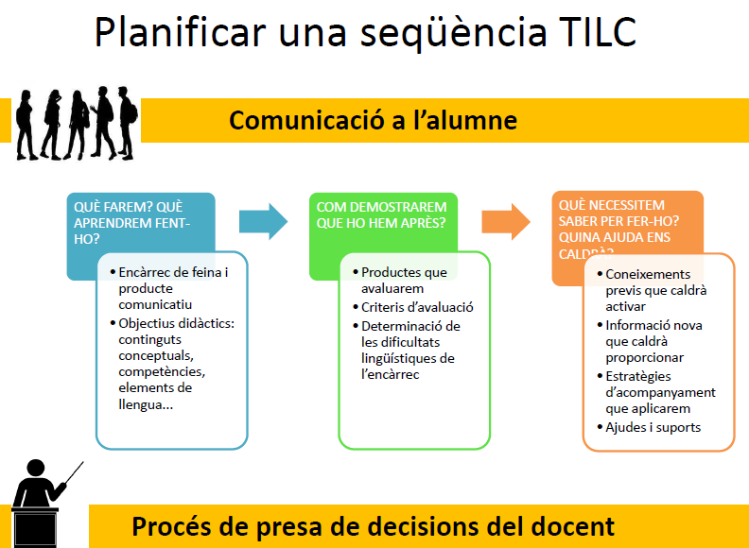

1. Podeuconsultar la diapositiva “Seqüència de decisions”, que teniureproduïda al final d’aquest document. També la trobareuals materials del mòdul.
2. Podeuconsultar el document “Temes que s’hantractatenaquest curs”, que trobareuals materials del mòdul.